Họ và tên: Nguyễn Ngọc Hoàng Vy

Mssv: 16110530

BÀI TẬP CƠ SỞ DỮ LIỆU

Bài 2: Cho lược đồ CSDL của một công ty như sau:

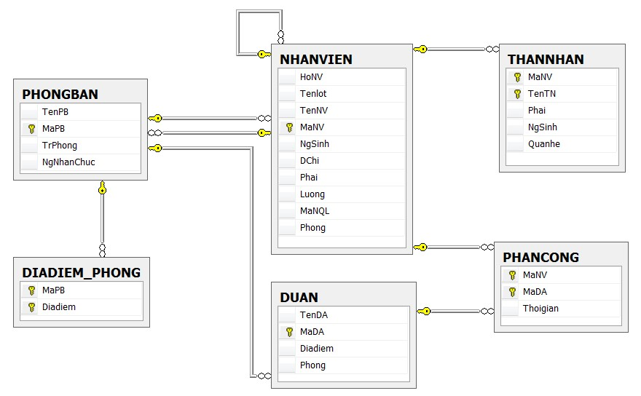

Hãy viết biểu thức đại số quan hệ thực hiện những yêu cầu sau:

1. Tìm ngày sinh và địa chỉ của nhân viên “Nguyễn Bảo Hùng”

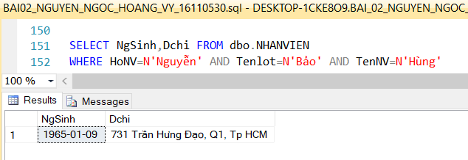

1. Tìm tên và địa chỉ của các nhân viên làm việc cho phòng “Nghiên cứu”

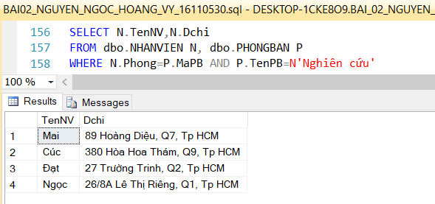

1. Với mỗi dự án được triển khai ở Gò Vấp, cho biết mã dự án, mã phòng quản lý và họ tên, ngày sinh trưởng phòng của phòng đó

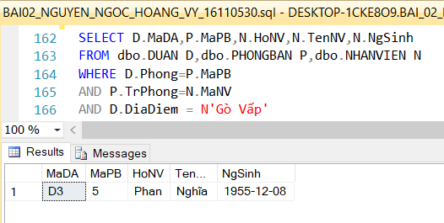

1. Với mỗi nhân viên, cho biết họ tên nhân viên và họ tên của người quản lý nhân viên đó

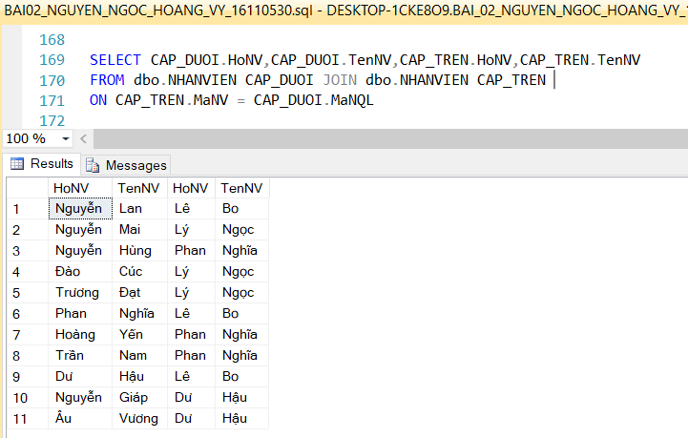

1. Cho biết mã nhân viên, họ và tên của các nhân viên của phòng “Nghiên cứu” có mức lương từ 30000 đến 50000

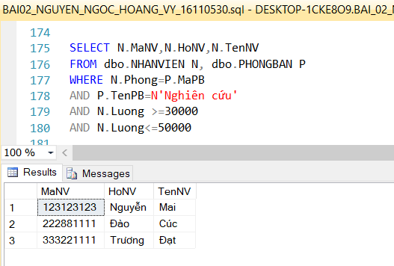

1. Cho biết mã nhân viên, họ tên nhân viên và mã dự án, tên dự án của các dự án mà họ tham gia

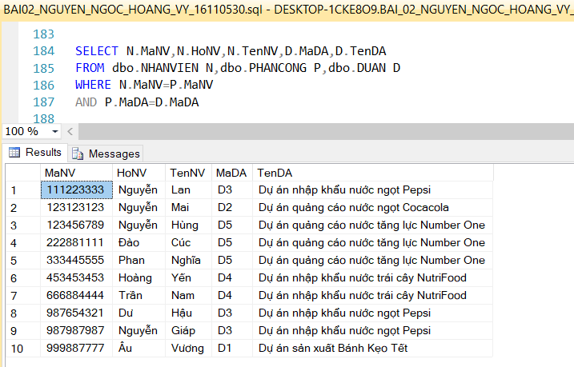

1. Cho biết mã nhân viên, họ tên của những người không có người quản lý

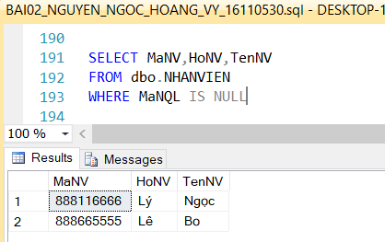

1. Cho biết họ tên của các trưởng phòng có thân nhân

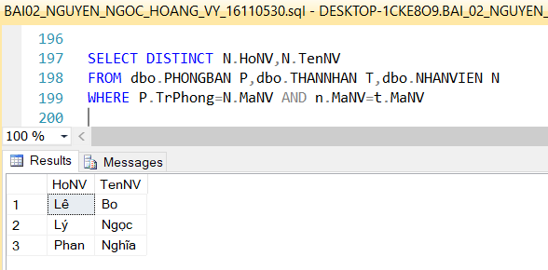

1. Tính tổng lương nhân viên, lương cao nhất, lương thấp nhất và mức lương trung bình

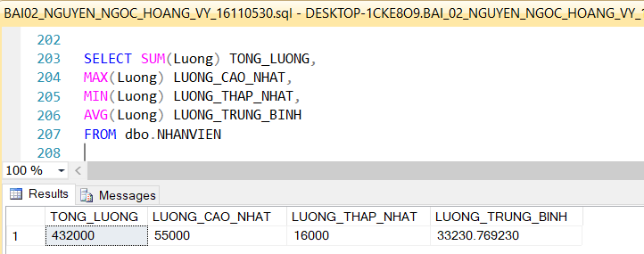

1. Cho biết tổng số nhân viên và mức lương trung bình của phòng “Nghiên cứu”

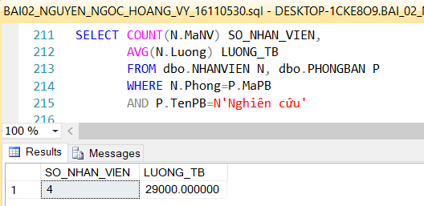

1. Với mỗi phòng, cho biết mã phòng, số lượng nhân viên và mức lương trung bình

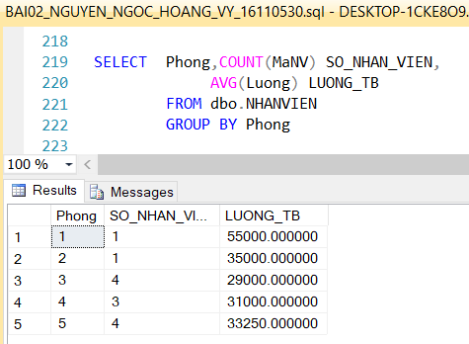

1. Với mỗi dự án, cho biết mã dự án, tên dự án và tổng số nhân viên tham gia

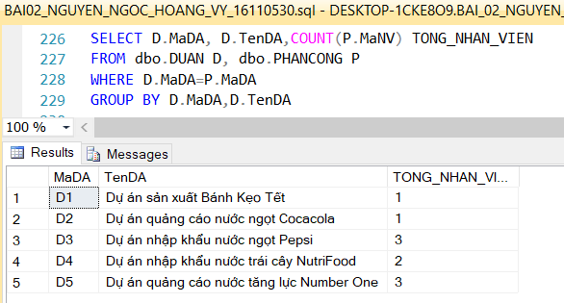

1. Với mỗi dự án có nhiều hơn 2 nhân viên tham gia, cho biết mã dự án, tên dự án và số lượng nhân viên tham gia

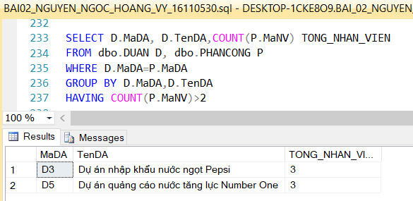

1. Với mỗi dự án, cho biết mã số dự án, tên dự án và số lượng nhân viên phòng số 5 tham gia

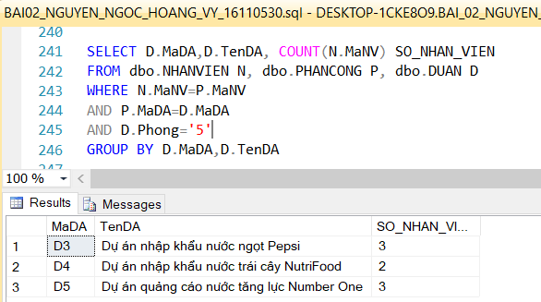

1. Với mỗi phòng có nhiều hơn 2 nhân viên, cho biết mã phòng và **số lượng** nhân viên có lương lớn hơn 25000

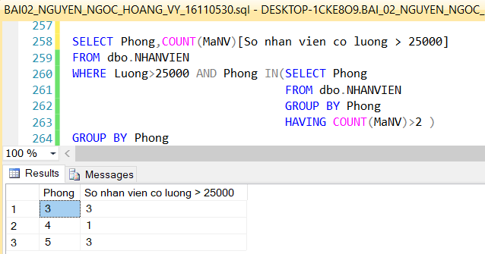

1. Với mỗi phòng có mức lương trung bình lớn hơn 30000, cho biết mã phòng, tên phòng, số lượng nhân viên của phòng đó

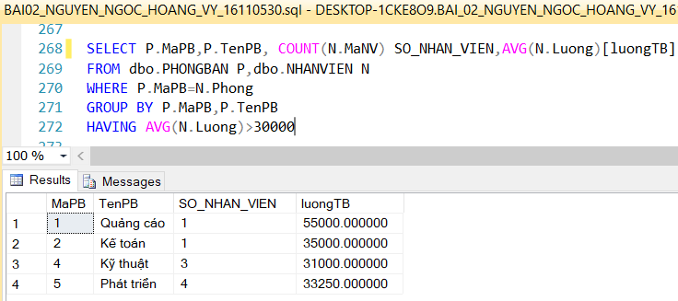

1. Với mỗi phòng có mức lương trung bình lớn hơn 30000, cho biết mã phòng, tên phòng, số lượng nhân viên **nam** của phòng đó

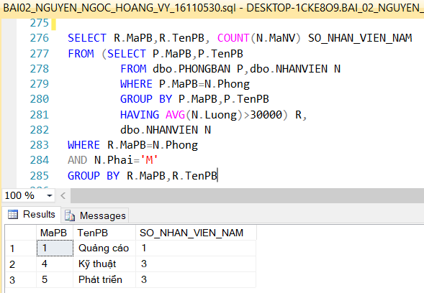

Bài 3: Cho lược đồ CSDL của một thư viện như sau:

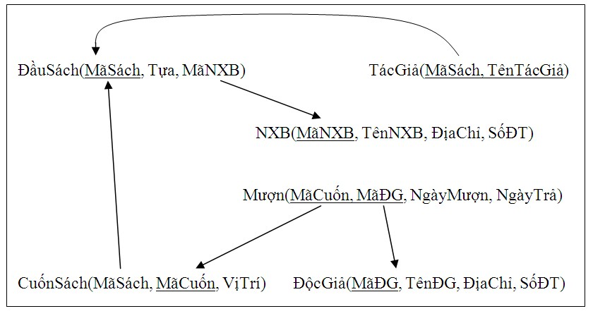

Hãy viết biểu thức đại số quan hệ thực hiện các yêu cầu sau:

1. Cho biết Địa chỉ và số điện thoại của Nhà xuất bản “Addison Wesley”

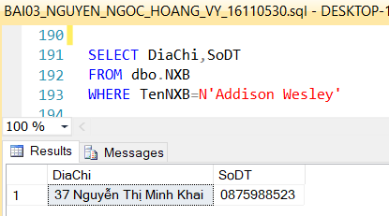

1. Cho biết mã sách và Tựa sách của những cuốn sách được xuất bản bởi nhà xuất bản “Addison Wesley”

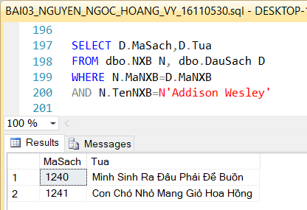

1. Cho biết mã sách và Tựa sách của những cuốn sách có tác giả là “Hemingway”

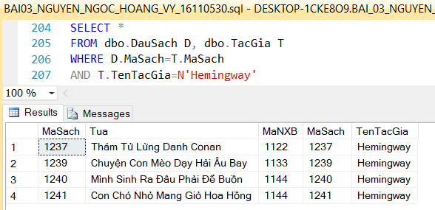

1. Với mỗi đầu sách, cho biết tựa và số lượng cuốn sách mà thư viện đang sở hữu

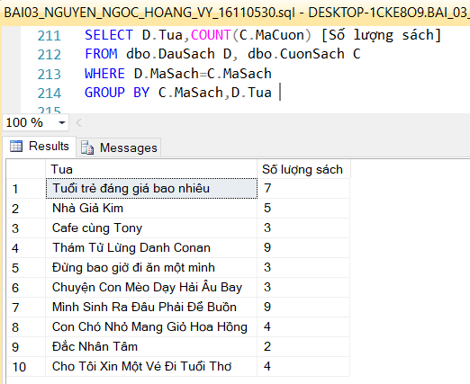

1. Với mỗi độc giả, hãy cho biết Tên, địa chỉ và số lượng cuốn sách mà người đó đã mượn

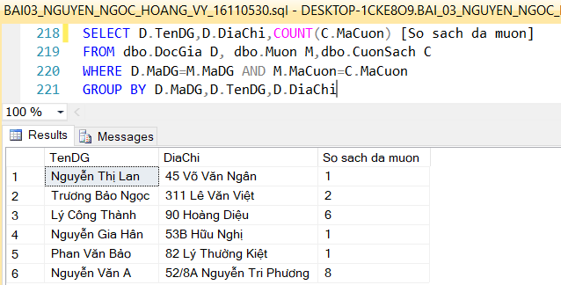

1. Cho biết mã cuốn, tựa sách và vị trí của những cuốn sách được xuất bản bởi nhà xuất bản “Addison Wesley”

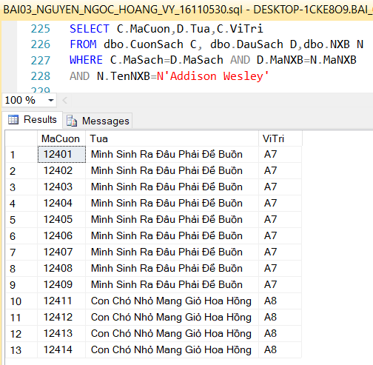

1. Với mỗi đầu sách, hãy cho biết Tên nhà xuất bản và số lượng tác giả

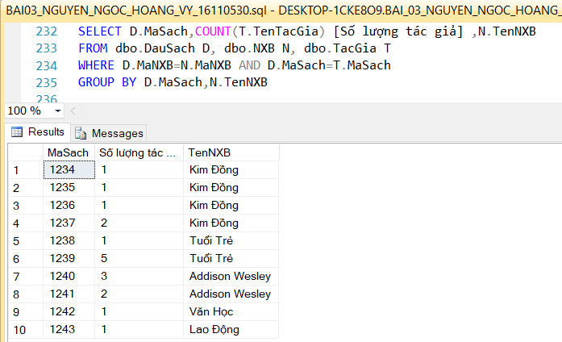

1. Hãy cho biết Tên, địa chỉ, số điện thoại của những độc giả đã mượn từ 5 cuốn sách trở lên

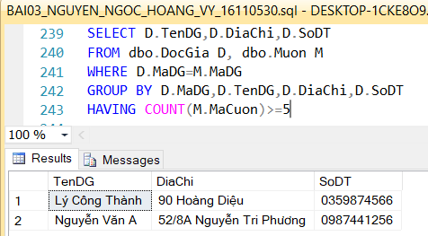

1. Cho biết mã NXB, tên NXB và số lượng đầu sách của NXB đó trong CSDL

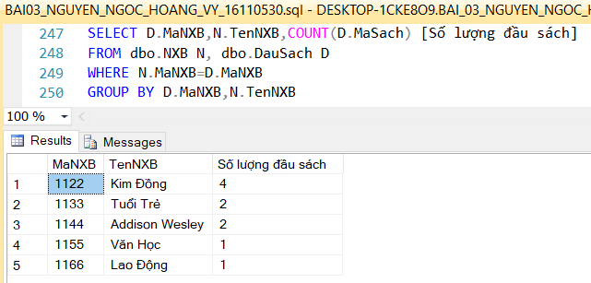

1. Cho biết mã NXB, tên NXB và địa chỉ của những NXB có từ 100 đầu sách trở lên

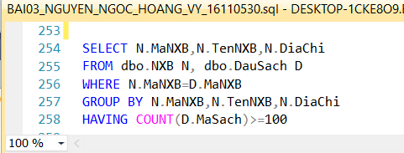

1. Cho biết mã NXB, tên NXB, và số lượng tác giả đã hợp tác với NXB đó

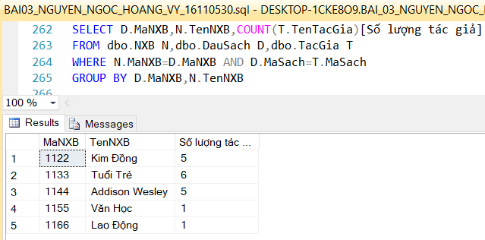

1. Tựa và số lượng tác giả của những cuốn sách có tác giả là “Hemingway” mà độc giả “Nguyễn Văn A” đã từng mượn

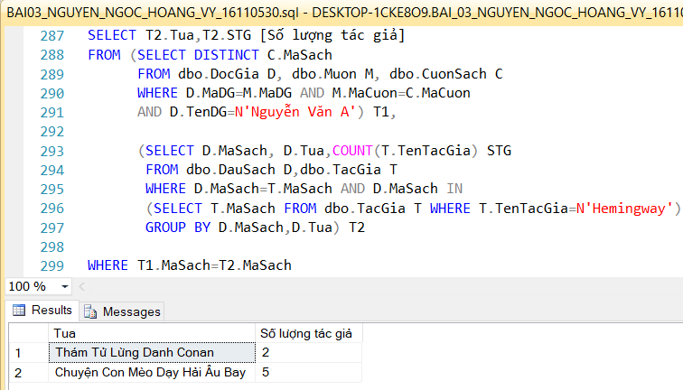

**Bài tập 4.**

Cho CSDL gồm các quan hệ sau :

NV( MSNV , TEN , MSCOQUAN , CONGVIEC , LUONG)

COQUAN( MSCOQUAN , TENCOQUAN , DIACHI)

Biễu diễn bằng ngôn ngữ SQL và đại số quan hệ các yêu cầu sau :

* 1. Tìm tên nhân viên ở cơ quan có mã số là 50

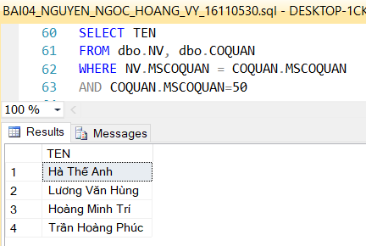

* 1. Tìm mã số tất cả các cơ quan từ quan hệ NV

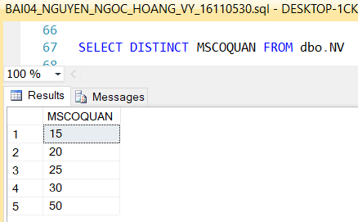

* 1. Tìm tên các nhân viên ở cơ quan có mã số là 15,20,25

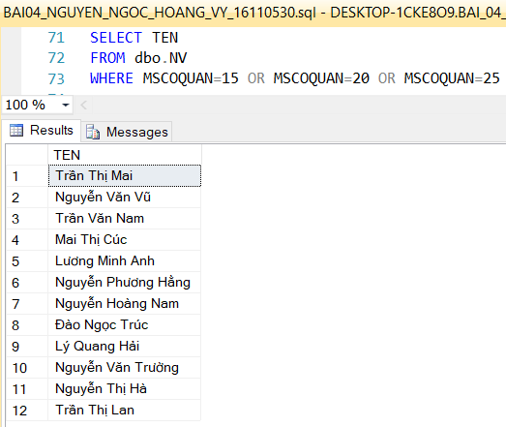

* 1. Tìm tên những người làm việc ở Đồ Sơn

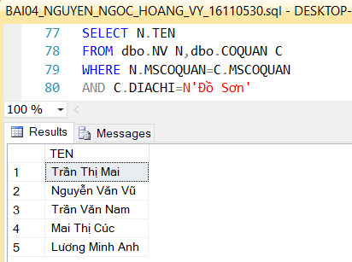

**Bài tập 5:**

Cho một lược đồ CSDL dùng để quản lý hoạt động sửa chữa và bảo trì xe của một gar a như sau:

* **THO**(MaTho, TenTho, Nhom, NhomTruong)
* **CONGVIEC**(MaCV, NoiDungCV)
* **HOPDONG**(SoHD, NgayHD, MaKH, SoXe, TriGiaHD,

NgayGiaoDK, NgayNgThu)

* **KHACHHANG**(MaKH, TenKH, DiaChi, DienThoai)
* **CHITIET_HD**(SoHD, MaCV, TriGiaCV, MaTho, KhoanTHo)
* **PHIEUTHU**(SoPT, NgaylapPT, SoHD, MaKH, HoTen, SoTienThu)

Yêu cầu:

* Xác định các khóa trong các lượt đồ quan hệ trên.
* Phát biểu các RBTV có trong lượt đồ CSDL
* Thực hiện các yêu câu sau bằng ngôn ngữ SQL:
  1. Cho biết danh sách các người thợ hiện không tham gia vào một hợp đồng sửa chữa nào.

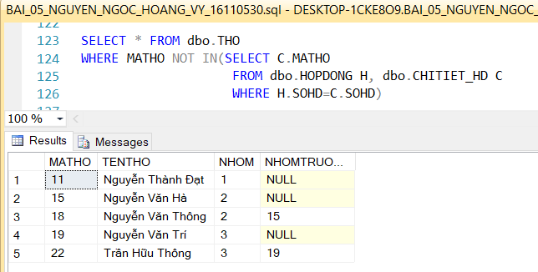

* 1. Cho biết danh sách những hợp đồng đã thanh lý nhưng chưa được thanh toán tiền đầy đủ.

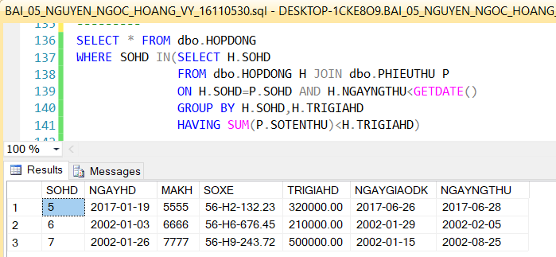

* 1. Cho biết danh sách những hợp đồng cần phải hoàn tất trước ngày 31/12/2002

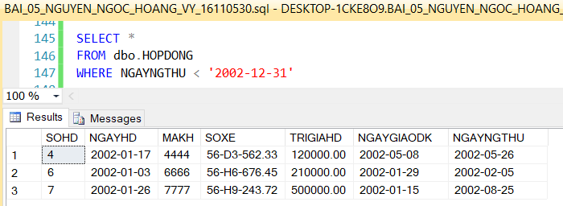

* 1. Cho biết người thợ nào thực hiện công việc nhiều nhất.

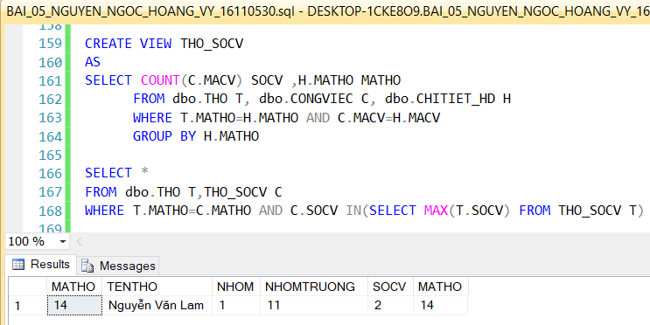

* 1. Cho biết người thợ nào có tổng trị giá công việc được giao cao nhất.

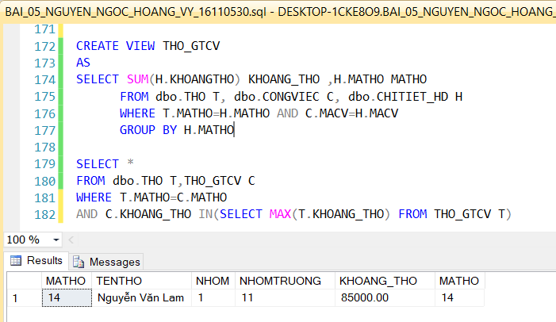

**Bài tập 6**.

Cho một phần CSDL của một trường phổ thông như sau:

* GV(MAGV, TENGV, MAMH)
* MHOC(MAMH, TENMH, SOTIET)
* BUOITHI(HKY, NGAY, GIO, PHG, MAMH, TGTHI)
* PC_COI_THI(MAGV, HK, NGAY, GIO, PHG)

**Câu hỏi :**

1. Xác định khóa của các lượt đồ quan hệ trên.
2. Phát biểu các RBTV.
3. Dùng đại số quan hệ và SQL để viết các câu hỏi sau:
   1. Danh sách các giáo viên dạy các môn học có số tiết từ 45 trở lên

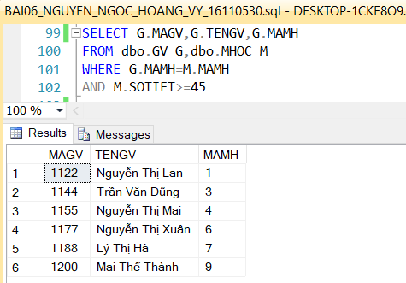

* 1. Danh sách các giáo viên được phân công gác thi trong học kì 1

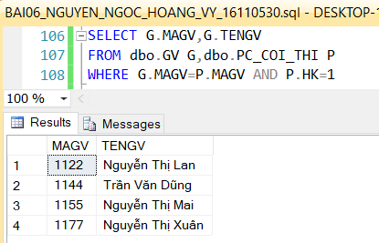

* 1. Danh sách giáo viên không được phân công gác thi trong học kì 1

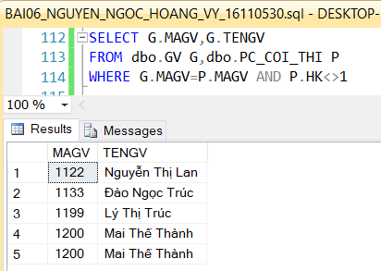

* 1. Cho biết lịch thi môn văn (TENMH = ‘VĂN HỌC’)

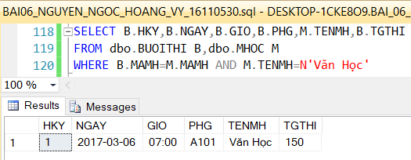

* 1. Cho biết các buổi gác thi của các giáo viên chủ nhiệm môn văn (TENMH = ‘VĂN HỌC’).

